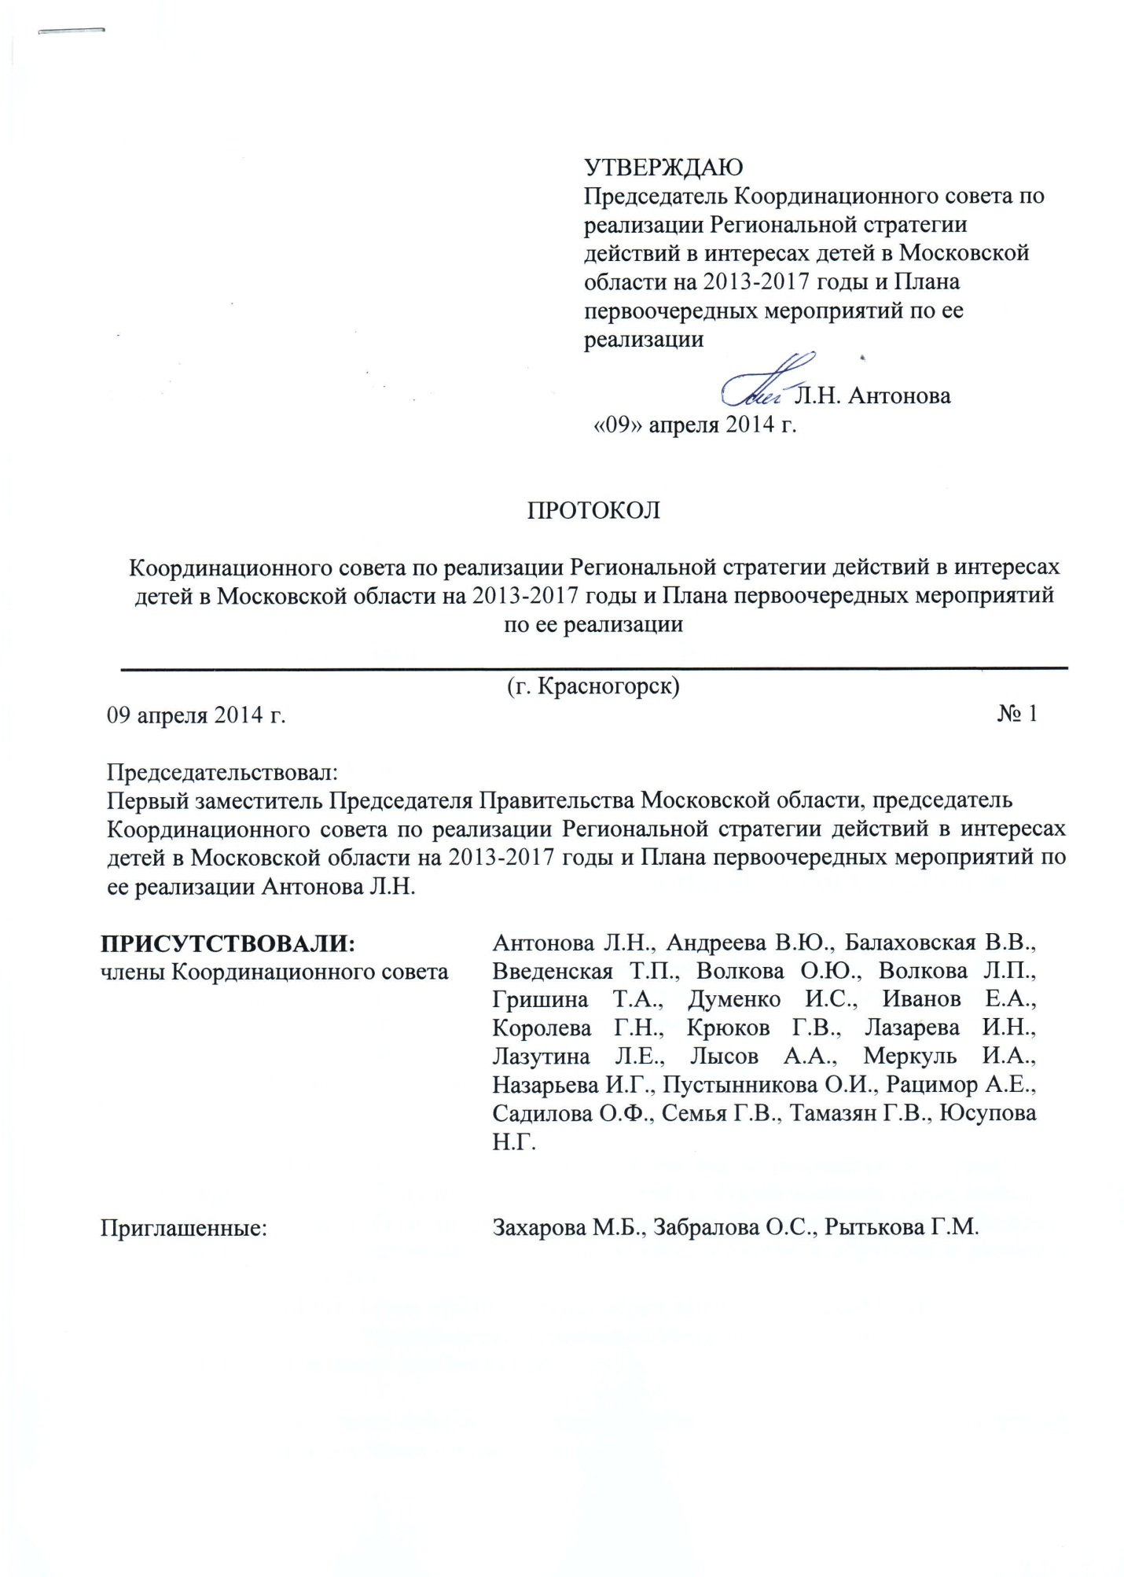

О ходе реализации мероприятий Региональной стратегии действия в интересах детей в Московской области в 2013 году и устранению выявленных недостатков
____________________________________________________________________________
(Захарова М.Б., Забралова О.С., Тамазян Г.В.)

Слушали:

- Захарова М.Б. - О проблемах в обеспечении доступности бесплатного дошкольного образования, обеспечении учебниками обучающихся, организации питания обучающихся в образовательных учреждениях, предоставлении льгот многодетным семьям, обеспечении жильем детей-сирот и детей, оставшихся без попечения родителей.
- Забралова О.С. - О состоянии и мерах обеспечения беспрепятственного доступа инвалидов и других маломобильных групп населения к объектам социальной инфраструктуры для несовершеннолетних.
- Тамазян Г.В. - Об организации и проведении обязательной диспансеризации детей-сирот и детей, оставшихся без попечения родителей, усыновленных и несовершеннолетних декретированных возрастов. О бесплатном обеспечении детей лекарственными средствами и изделиями медицинского характера.

Постановили:

1.Информацию Захаровой М.Б., Забраловой О.С., Тамазян Г.В. принять к сведению.

2. С целью обеспечения доступности качественного обучения и воспитания, ликвидации очередей в дошкольные образовательные организации, использования в полном объеме возможностей государственного софинансирования развития системы дошкольного образования:

2.1. обеспечить в муниципальных образованиях Московской области должный контроль за выполнением подрядчиками условий муниципальных контрактов на разработку проектно-сметной документации, строительство и реконструкцию зданий дошкольных образовательных организаций;
ответственные: главы муниципальных образований Московской области
срок: в течение 2014 года

2.2 принимать меры к увеличению количества муниципальных дошкольных образовательных организаций (групп) для детей с ограниченными возможностями здоровья, в том числе обеспечивающих предоставление образовательных услуг на дому, оказание родителям педагогической и методической помощи в обучении и развитии детей данной категории;
ответственные: главы муниципальных образований Московской области,
Министерство образования Московской области
срок: первое полугодие 2014 года

- С целью обеспечения принципа общедоступности и бесплатности получения детьми качественного общего образования:
  - доложить на заседании Координационного совета о принимаемых мерах к бесплатному обеспечению учебниками всех обучающихся по образовательным программам в соответствии с федеральным государственным стандартом общего образования;
ответственные: Министерство образования Московской области
срок: август 2014 года

  - обеспечивать своевременное заключение муниципальных контрактов по ремонту спортивных залов и иных помещений образовательных организаций и контроль за сроками их исполнения подрядчиками;
ответственные: Министерство образования Московской области
срок: 3,4 кварталы 2014 года

  - продолжить работу по совершенствованию здоровьесберегающей инфраструктуры образовательных организаций; оснащенность и оборудование спортивных залов, спортплощадок, медицинских кабинетов, школьных столовых привести в соответствие с требованиями СанПиН и других нормативных правовых документов;
ответственные: Министерство образования Московской области
срок: 3,4 кварталы 2014 года

  - совершенствовать организацию физкультурно-оздоровительной работы: рациональную организацию уроков физической культуры, полноценную работу с учащимися всех групп здоровья, организацию часа активного отдыха, динамических перемен, физкультпауз на уроках, спортивных секций, регулярное проведение физкультурно-оздоровительных мероприятий;
ответственные: Министерство образования Московской области
срок: постоянно

  - усилить контроль за рациональной организацией учебного процесса, обратив особое внимание на соблюдение требований СанПиН по организации учебных занятий, внедрение инновационных методов и методик обучения, соблюдение требований к использованию технических средств;
ответственные: Министерство образования Московской области
срок: постоянно

  - усилить просветительско-воспитательную работу с учащимися, направленную на формирование ценности здоровья и здорового образа жизни, активизировать работу просветительской и методической работы с педагогами и родителями;
ответственные: Министерство образования Московской области
срок: постоянно

  - продолжить работу по совершенствованию организации качественного и безопасного питания детей и подростков, контролировать организацию питания учащихся в строгом соответствии с действующим законодательством, документами Федеральной службы по надзору в сфере защиты прав потребителей и благополучия человека, организацию систематической просветительской работы по формированию культуры здорового питания у участников образовательного процесса с использованием специальных обучающих программ, средств массовой информации, интернет-технологий, социальной рекламы, оказание социальной поддержки детям из многодетных и малообеспеченных семей.
ответственные: Министерство образования Московской области
срок: постоянно

4. Принимать меры к своевременному признанию за лицами из числа детей-сирот и детей, оставшихся без попечения родителей, права на получение жилья за счет средств бюджета Московской области, 100 % приобретению (выделению из муниципального фонда) квартир, необходимых для предоставления лицам из числа детей-сирот и детей, оставшихся без попечения родителей;
ответственные: главы муниципальных образований Московской области,
Министерство образования Московской области
срок: в течение 2014 года

5. Принимать меры к проведению в установленные сроки ежегодной обязательной диспансеризации детей-сирот, детей, оставшихся без попечения родителей, детей, находящихся в трудной жизненной ситуации, пребывающих в интернатных учреждениях системы социальной защиты населения, и детей декретированных возрастов, оформлению медицинской документации в соответствии с требованиями нормативных документов
ответственные: Министерство здравоохранения Московской области
срок: в течение 2014 года

6. Доложить на заседании Координационного совета о формировании заявки на закупку за счет средств бюджета Московской области лекарственных препаратов для обеспечения детей в возрасте до 3 лет, а также в возрасте до 6 лет из многодетных семей с целью реализации права детей на бесплатное обеспечение жизненно необходимыми лекарственными средствами и изделиями медицинского назначения
ответственные: Министерство здравоохранения Московской области,
главы муниципальных образований Московской области
срок: август 2014 года

7. Для повышения эффективности работы по обеспечению беспрепятственного доступа инвалидов и других маломобильных групп населения к объектам социальной инфраструктуры для несовершеннолетних:

7.1. разработать в муниципальных образованиях Московской области программы, аналогичные областной долгосрочной целевой программе «Доступная среда»;
ответственные: главы муниципальных образований Московской области
срок: 2 квартал 2014 года

7.2. привести показатели результативности муниципальных программ в соответствие с показателями областной подпрограммы «Доступная среда», организовать общественный контроль за их реализацией;
ответственные: главы муниципальных образований Московской области
срок: 2 квартал 2014 года

7.3. оказать методическое содействие главам муниципальных образований в разработке муниципальных программ, направленных на создание доступной среды для инвалидов и маломобильных групп граждан и осуществлять мониторинг эффективности реализации данных программ.
ответственные: Министерство социальной защиты населения Московской области
срок: 2 квартал 2014 года

2. Обсуждение Доклада «О состоянии и мерах по реализации Региональной стратегии действий в интересах детей в Московской области на 2013-2017 годы и Плана первоочередных мероприятий по ее реализации на 2013-2014 годы на территории Московской области в 2013 году».
____________________________________________________________________________
(Иванов Е.А.)

Слушали: Иванов Е.А. – Об организации и проведении ежеквартального мониторинга реализации Региональной стратегии действий в интересах детей в Московской области на 2013-2017 годы и Плана первоочередных мероприятий по ее реализации на 2013-2014 годы, подготовке ежегодного Доклада.

Постановили:

1.Информацию Иванова Е.А. принять к сведению.

2. В соответствии с п. 3 Положения о Координационном совете по реализации Региональной стратегии и Плана первоочередных мероприятий продолжить ежеквартальный мониторинг реализации положений Регстратегии и мероприятий Плана. Министерствам и ведомствам, участвующим в реализации Региональной стратегии действий в интересах детей в Московской области на 2013-2017 годы и Плана первоочередных мероприятий по ее реализации, обеспечить своевременное предоставление информации для мониторинга за истекший квартал в течение 14 календарных дней начального месяца последующего квартала.
ответственные: Министерство образования Московской области, Министерство социальной защиты населения Московской области, Министерство здравоохранения Московской области, Министерство культуры Московской области, Министерство физической культуры, спорта и работы с молодежью Московской области, Комитет по труду и занятости населения Московской области, Главное управление по информационной политике Московской области, Уполномоченный по правам человека в Московской области и его аппарат, Комиссия по делам несовершеннолетних и защите их прав при Губернаторе Московской области, главы муниципальных образований Московской области
срок: до 15 июля 2014 года, до 15 октября 2014 года

